Газета Кеврольских школьников

Школьник №4
2024г.

Вот и подошёл конец учебного года.
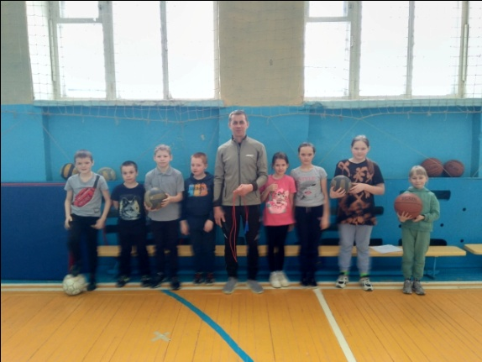
Последняя четверть была очень насыщенной, богатой на школьные мероприятия. Давайте окунёмся в приятные воспоминания, вспомним о тех совместных делах, которые оставили след в душе.
«Здоровье — это здорово!»
«Чтоб расти и закаляться,
Не по дням, а по часам
Физкультурой же, конечно,
Заниматься нужно нам.
Мы уже сильней сегодня,
Мы сильнее, чем вчера,
На весёлый День здоровья,
Приглашают нас, друзья!»
7 апреля ежегодно отмечается Всемирный день здоровья. Эту дату выбрали в честь дня создания в 1948 году Всемирной организации здравоохранения (ВОЗ). Ежегодное проведение Дня здоровья стало традицией с 1950 года.
Здоровье – высшая ценность жизни. С ним ничто не может сравниться – ни богатство, ни положение в обществе, ни известность.
В этот день наши обучающиеся 1-9 классов приняли участие в состязании по физической подготовке, посвященному Всемирному дню здоровья. Ребята состязались в таких упражнениях как пресс, подтягивание, прыжки на скакалке, броски мяча в баскетбольное кольцо и тестовых заданиях на «Безопасное поведение» на станции «Эрудит». Девчонки и мальчишки показали свою физическую подготовку, силовые качества и выносливость.
По итогам мероприятия среди команд 5-9 классов победителями стали: 1 место – команда 8 класса, 2 место – 7 класса, 3 место – 9 класса.
В личном первенстве победителями стали среди юношей: 1 место - Евсеев Максим (8 кл.), 2 место – Шмаков Артем (7 кл.), 3 место – Евсеев Антон (5 кл.).
Среди девушек победителями стали: 1 место – Теслюк Снежана (8 кл.), 2 место – Арсентьева Лиза (7 кл.), 3 место – Арсентьева Настя (9 кл.)
Победителями в начальной школе стали: 1 место – Фефилов Никита (4 кл.), 2 место – Евсеев Роман (3 кл.), 3 место – Поликарпов Георгий (3 кл.).
По итогам праздника в начальной школе было организовано чаепитие, на котором решили создать «Книгу рекордов Гиннеса», где будут отражать лучшие спортивные результаты в течение года.
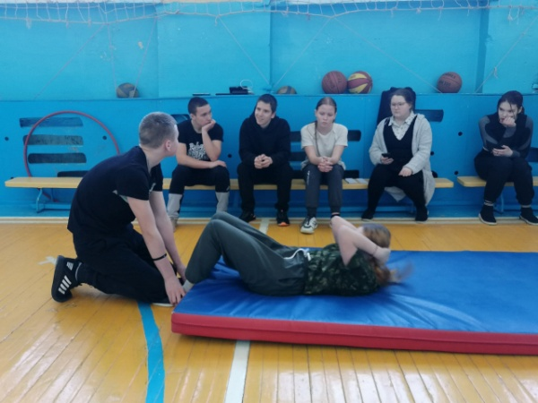
Этот праздник является важным для каждого, кто заботится о своём благополучии, здоровом теле и крепком духе. Здоровье — это главная ценность в жизни, поддерживать которую можно, соблюдая здоровый образ жизни. Человек должен беречь свое здоровье смолоду!
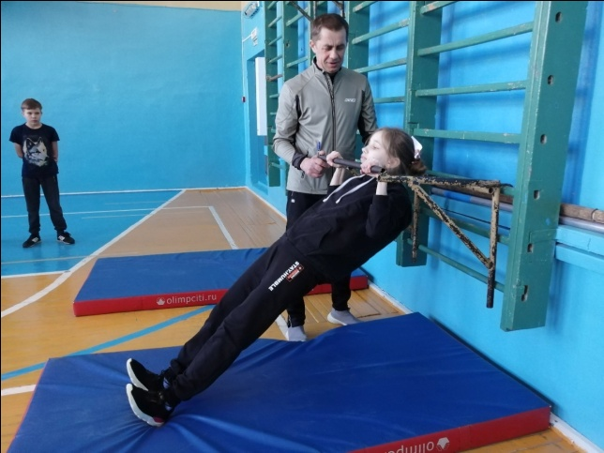

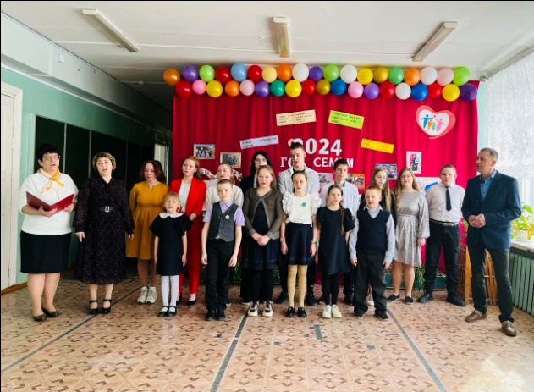
Слёт хорошистов и отличников
Семья – самое главное в жизни каждого человека. Именно в семье мы учимся любви, ответственности, заботе и уважению. Основным назначением семьи можно назвать рождение и воспитание детей. В семье ребенок учиться постигать секреты общения между людьми, учиться любви и заботе. Через семью от одного поколения к другому передаются мудрость и знания.
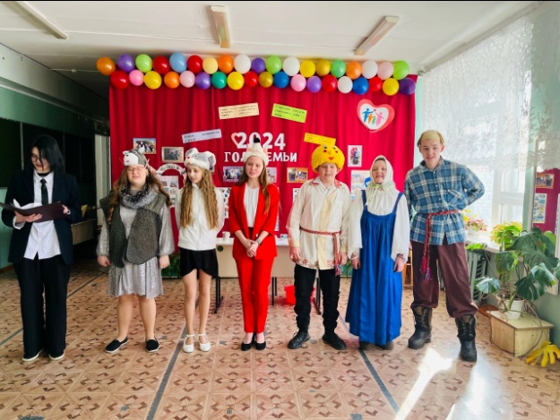
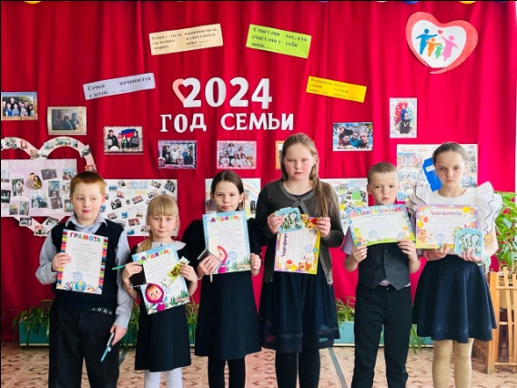
Традиционно каждый год в нашей школе проходит семейный праздник - Слет хорошистов и отличников. Слёт отличников и хорошистов – это большой школьный праздник, на котором подводятся итоги учебной деятельности учащихся и их участия в разнообразных интеллектуальных мероприятиях разного уровня
19 апреля состоялся ежегодный слет отличников и хорошистов школы. На слет были приглашены учащиеся 1-9 классов, которые по итогам 2023-2024 учебного года имеют только исключительно хорошие и отличные оценки. Наш 49-й Слет хорошистов и отличников был посвящен Году семьи. К Слету была проведена большая подготовительная работа: были оформлены выставка рисунков и фото – выставка «Моя семья», а также каждый класс подготовил газету-летопись, где рассказал о своих мероприятиях в классе и в школе, в которых они принимали участие в течение учебного года.
Директор школы, Чемакин Сергей Васильевич, поприветствовал всех родителей, педагогов и наших отличников и хорошистов , сказал напутственные слова и вручил им грамоты за отличные, хорошие успехи и подарки.
Затем ребята показали небольшую инсценировку о взаимоотношениях в семье на основе известной нам русской народной сказки «Колобок» в современной обработке. Дети начальной школы прочитали стихи.
И по традиции торжественную часть Слета завершили общей песней «Шумная семья».
Дорогие наши ударники и отличники, мы очень рады, что вы есть. Вы дарите учителям счастье, радость. Ведь они стараются вас научить тому, что вам точно пригодится в жизни. В следующем году мы хотим, чтобы вас было еще больше!

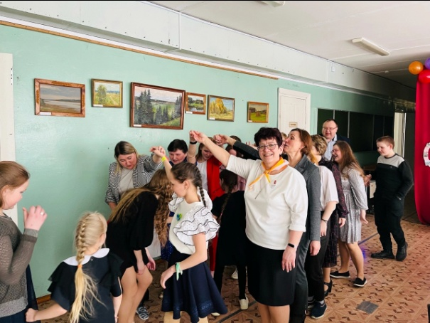
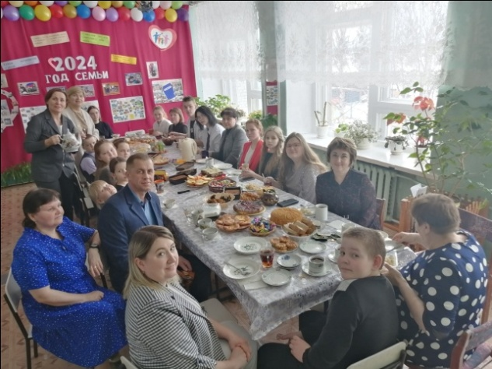

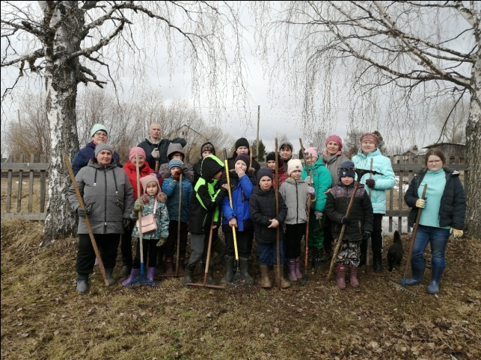

Где чисто, там и душа радуется.

Весна всегда начинается с первых ручейков, яркого солнца и хорошего настроения. А ещё весна всегда связана с первыми субботниками по благоустройству территории школы и прилегающей территории.
4 мая в нашем поселении состоялся субботник, главная цель которого - благоустройство и наведение порядка на улицах и территориях организаций, а также прошла акция" Чистый обелиск". Самые активные жители деревни приняли участие в этом субботнике.
Жители деревни активно убирали мусор, наводили порядок у Обелиска.
Наши дети тоже не остались в стороне. В школе прошёл весенний общешкольный субботник, в котором приняли участие ученики 1-9 классов, включая классных руководителей и учителей.
Взяв все самое необходимое, ученики, вместе с учителями дружно вышли на борьбу с беспорядком. Все с радостью приводили в порядок школьную территорию: собирали мусор, сухую листву, ветки.
Субботники учат детей элементарным трудовым навыкам, дисциплинирует их. Они положительным образом влияют на детей, заставляют задуматься о необходимости соблюдения порядка. Судя по боевому настрою и отличному настроению, ребята были готовы приложить все усилия для того, чтобы окружающая их территория засияла чистотой. Приятно видеть результат своего труда, каждый внес в это дело частичку своего тепла. А чистая, ухоженная территория школы радует глаз всех окружающих. Субботник в нашей школе – это не только мероприятие по облагораживанию и очистке территории, это еще и прекрасная возможность сделать коллектив еще более дружным и сплоченным.
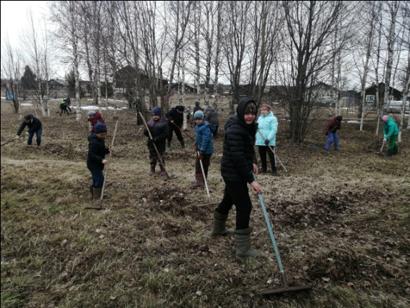
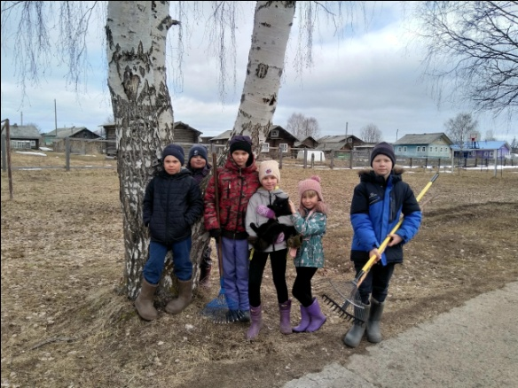

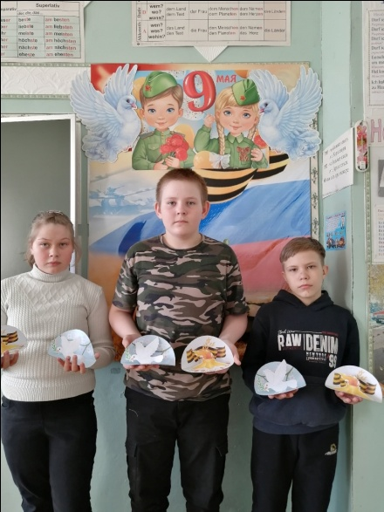
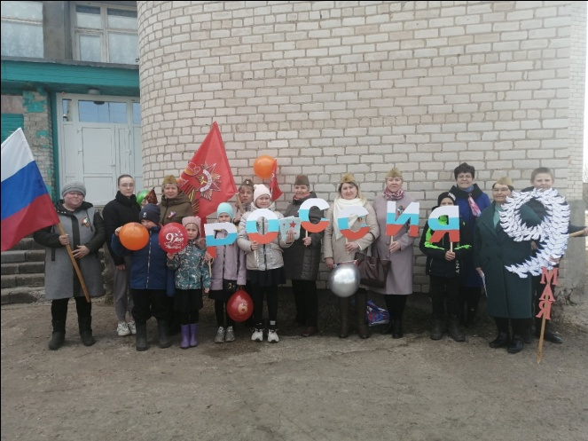
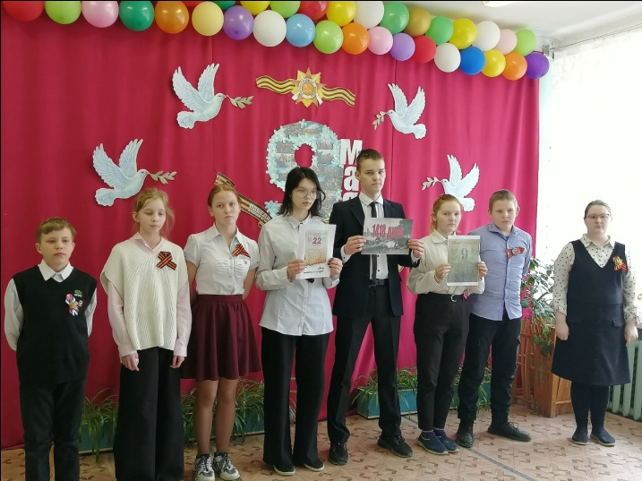
Праздник со слезами на глазах.
Праздник день Победы – праздник, который неизменно вызывает чувство гордости, благодарности и одновременно с этим скорби… Праздник, который хотя бы на один день связывает разные страны и города, людей разных национальностей, религии и возрастов. Связывает общим желанием – сказать «спасибо» Ветеранам Великой Отечественной войны.
9 мая и по сей день остается одним из самых главных праздников в сердцах многих людей. В каждой семье есть свой Герой, отдавший жизнь за родных и близких, или который пережил войну и вместе со всеми смог насладиться победой, которая далась слишком большой ценой…
В преддверии Дня Победы в Великой Отечественной войне в нашей прошла Акция «В гости к ветерану». 7 мая наши юные участники Движения Первых и наши Орлята совместно с Советом Ветеранов приняли участие в мини-концерте «Под окном у ветерана!» Дети читали стихи, поздравляли их с Великой Победой и вручали открытки.
Ребята также приняли участие в Акции «Открытка ветерану», которая является лишь малой долей благодарности старшему поколению за их самоотверженный подвиг, помогает наладить связь между поколениями, прививает у подрастающего поколения милосердие и уважение. В школе состоялся митинг, на котором выступили обучающиеся 5-9 классов. В ходе митинга были кратко раскрыты события военных лет. Вспомнили о том, какими усилиями была достигнута великая Победа. В память о тех, кто отдал свои жизни во имя Победы, была объявлена минута молчания. По окончанию митинга под бой барабанов(барабанщики - участники Движения Первых - Фефилов Степан, Каракина Кристина, Евсеев Антон), Кривополенов Савелий (9кл.) и Хрипунов Олег (8кл.) возложили гирлянду к памятнику Героя Советского Союза Михаилу Федотовичу Теплову.
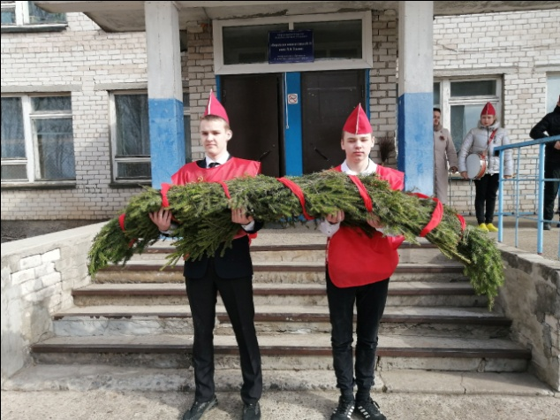
День Победы — особый праздник для нашей страны, это праздник памяти, чести, достоинства, праздник слез радости и скорби одновременно. День Победы - священная дата, память о которой передается от поколения к поколению. Важно помнить нашу историю и чтить память всех людей, перенёсших тяготы войны. И очень важно, чтобы молодое поколение никогда не забывало тех, кто отдал свои жизни за нашу Родину, за наше мирное небо, за наше будущее.
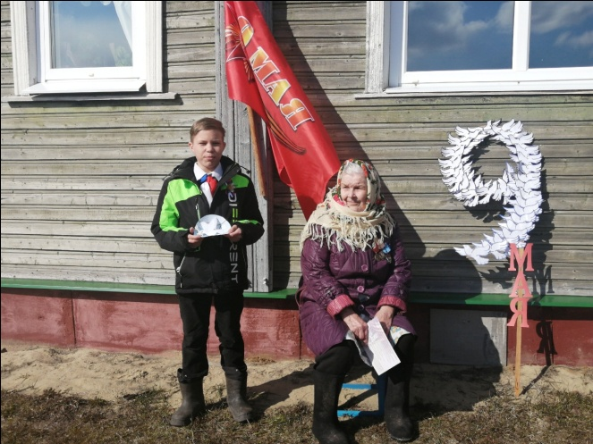
День Пионерии
19 мая - день рождения пионерской организации имени В. И. Ленина. А попросту День пионерии. И сегодня для многих представителей старшего поколения это самый что ни на есть особый повод вспомнить пионерское детство. А для молодежи - узнать много интересного и провести параллели между прошлым и будущим.
Отбросив в сторону партийную составляющую, можно вспомнить, что когда-то этот весенний день был всесоюзным и торжественным праздником, особенным для тысяч мальчишек и девчонок. Сколько всего хорошего может вспомнить пионер 60-х, 70-х, 80-х - пионерский хор, летний пионерский лагерь, пионерские ночные костры.
Наша школа не осталась в стороне, поэтому был проведен торжественный сбор, посвященный этому празднику, где ребята узнали об истории возникновения детских общественных организаций от октябрят до «Движения Первых ",о назначении атрибутов пионерской организации, а также вспомнили о подвигах пионеров-героев.
Сегодня продолжает дело пионерии Российское движение детей и молодежи «Движение Первых». Идея создания детского движения, которое вновь объединило бы детей со всей России, была озвучена на третьем очном заседании Наблюдательного совета АНО "Россия – страна возможностей" в апреле 2022 года. С такой инициативой выступила победительница конкурса "Большая перемена" Диана Красовская. Ее предложение поддержал президент РФ Владимир Путин. В декабре на первом съезде определились с названием. Новая организация стала называться «Движение первых». Оно объединило все молодежные организации и движения страны, в том числе, в него вошли «Юнармия», «Большая перемена» и «Российское движение школьников».
Ребята рассказали об этом Движении и познакомили с ценностями Движения, а обучающиеся начальной школы - Орлята России рассказали о своих интересных делах за год.
По окончанию сбора все обучающиеся и педагоги встали в Орлятский круг и исполнили песни «Алые паруса», «Ты да я, да мы с тобой», «Как здорово, что все мы здесь сегодня собрались!».
После сбора праздник продолжила Спортивная эстафета, в которой выступало 3 команды.
Всесоюзная Пионерская организация объединяла и организовывала детей нашей страны, начиная с 1922 года . Да, это уже история, это детство и жизнь нескольких поколений. Но это наша история, которую нужно сохранить.
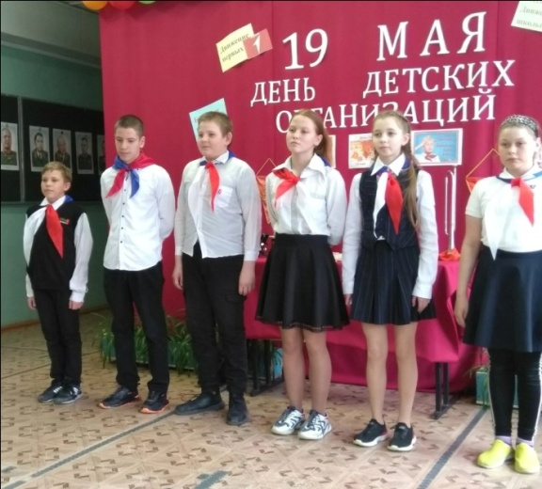
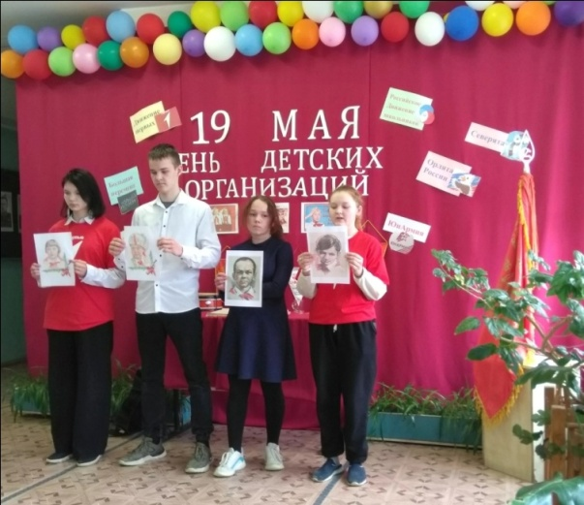

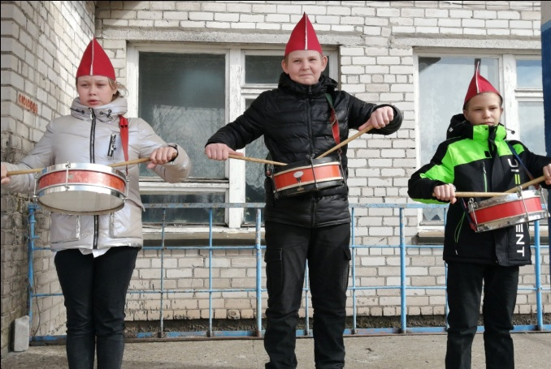
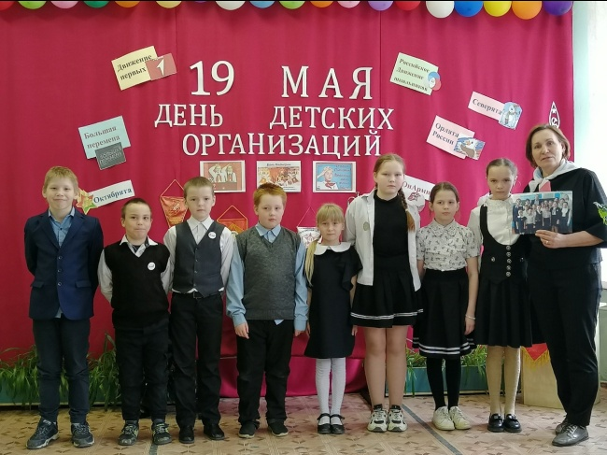
Вот и заканчивается последний год учёбы в нашей родной Кеврольской школе. Поэтому напоследок хочется сказать самые тёплые пожелания нашим любимым учителям.
Как нам отблагодарить
Учивших нас учителей?
Не впасть в банальность, не слукавить,
В каких словах их подвиг славить?
И есть ли поприще трудней-
Из нас ленивых и спесивых,
Готовить смену часовых,
Чтоб смех наш детский не затих.
Спасибо вам, учителя,
За ваши добрые дела,
Пусть солнце дарит вам улыбки,
И счастье будет пусть в избытке!!!

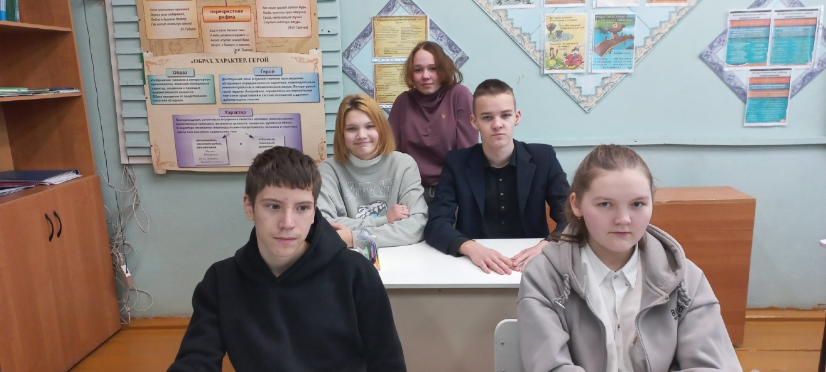

Номер подготовили:
Торопова Яна
Арсентьева Анастасия
Кривополенов Савелий
Кормачёва Анна
Варгасов Денис

